***Задание:***

*Создаем новую папку* ***Task5****.*

*В нем создаем страницы* ***color-blocks-table.html*** *и* ***color-blocks-div.html.*** *Сверстать макеты из рисунка ниже с помощью таблиц и блоков соответственно. Св-во overflow: hidden; не применять. В блочной (div’ной) верстке использовать только 7 последовательных div’ов (никаких вложенностей)!*

***Важно:*** *Цветные блоки должны занимать* ***всю*** *площадь окна, т.е. viewport’a.*

***Результат верстки:***

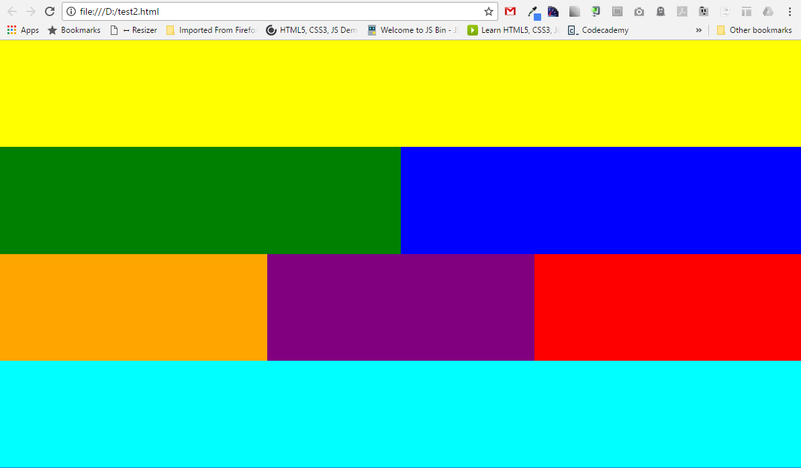

*Рис1. Результат верстки в браузере.*